**Cách ngăn ngừa sâu răng ở trẻ em hiệu quả**

## SKĐS - Sâu răng ở trẻ em chiếm tỉ lệ rất lớn. Một trong những nguyên nhân dẫn đến sâu răng là do chưa biết cách chăm sóc răng miệng. Vậy, chăm sóc răng như thế nào để phòng ngừa sâu răng cho trẻ?

## **Vệ sinh răng miệng cho trẻ phù hợp**

Tùy theo từng độ tuổi của trẻ, cha mẹ cần có cách chăm sóc phù hợp. Đối với trẻ ngay từ khi mới sinh, những năm tháng đầu đời, khi răng trẻ còn chưa mọc, sau mỗi bữa ăn và trước khi trẻ đi ngủ, hãy lấy một miếng gạc hoặc vải mềm nhúng nước sạch, lau nhẹ nhàng nướu cho trẻ.

Khi trẻ ngủ cha mẹ không cho ngậm bú để ru ngủ. Không để trẻ ngậm bình sữa khi ngủ. Cho trẻ khám răng đều đặn ngay từ khi trẻ từ 6 - 9 tháng.

*Đối với trẻ lớn hơn từ 1 - 3 tuổi*: Dùng bàn chải, kem đánh răng dành cho trẻ nhỏ để vệ sinh răng miệng. Cha mẹ nên giúp đỡ trẻ, khi trẻ thành thạo thì sẽ tự chải răng. Sử dụng chỉ nha khoa khi có vùng tiếp xúc răng (không để trẻ tự thực hiện).

*Trẻ từ 3 - 6 tuổi:* Để trẻ thực hiện nhưng cần kiểm soát kỹ, lượng kem đánh răng dùng cỡ bằng hạt đậu, dùng chỉ nha khoa, dùng gel dung dịch súc miệng với trẻ có nguy cơ[sâu răng](https://suckhoedoisong.vn/can-lam-gi-de-phong-benh-sau-rang-o-tre-em-169230207121635382.htm" \o " sâu răng) cao.

*Trẻ từ 6 - 12 tuổi:*Bố mẹ theo dõi vùng khó thao tác, sử dụng thuốc phát hiện mảng bám, dùng kem có fluor, dung dịch súc miệng với trẻ có nguy cơ sâu răng cao.

## Cách phòng ngừa sâu răng cho trẻ nhỏ

### **Chế độ ăn uống hợp lý**

[Chế độ ăn uống](https://suckhoedoisong.vn/5-bi-quyet-cuc-don-gian-de-co-che-do-an-uong-lanh-manh-hon-169220305175947633.htm" \o "Chế độ ăn uống) có ảnh hưởng rất lớn đến việc phòng ngừa sâu răng hiệu quả cho trẻ. Nên bổ sung cho trẻ đầy đủ các loại vitamin A, C, D... để giúp răng phát triển khỏe mạnh. Khuyến khích trẻ ăn nhiều chất xơ, vì những sợi xơ cùng với nước bọt sẽ giúp làm sạch các mảnh vụn thức ăn thừa trong kẽ răng.

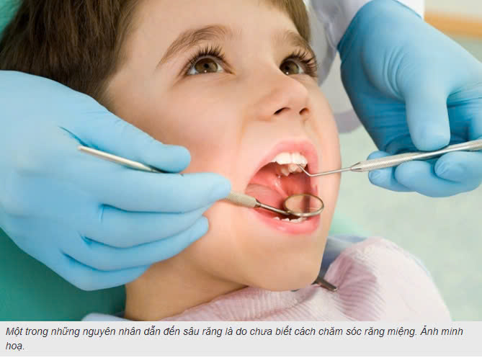Bên cạnh đó, nên hạn chế cho trẻ ăn những thực phẩm có lượng đường cao và chứa acid, để hạn chế các chất acid sẽ gây hại cho men răng và gây ra sâu răng.

Ngoài tốt cho sức khỏe răng miệng, tăng cường sử dụng thực phẩm giàu [vitamin](https://suckhoedoisong.vn/5-loai-thuc-pham-giau-vitamin-chong-viem-tot-nhat-giup-ngan-ngua-benh-tat-169220717232930357.htm), khoáng chất… sẽ tốt cho nướu, nên hạn chế đồ uống có ga hay nhiều đường.

#### **Kiểm soát mảng bám**

Kiểm soát[mảng bám](https://suckhoedoisong.vn/mang-bam-rang-va-nhung-he-luy-169192671.htm" \o " mảng bám) để phòng ngừa sâu răng, vì vậy cha mẹ cần chọn loại bàn chải lông mềm để giảm khả năng gây tổn thương lợi, tăng khả năng làm sạch vùng kẽ, tuy nhiên nên chọn loại nhỏ vừa vặn gồm các bó sợi nilon mềm. Chọn bàn chải màu sắc và họa tiết sinh động theo ý thích của trẻ.

Khi chải răng cha mẹ hướng dẫn trẻ chải theo hình chữ C quanh từng mặt răng và kéo lên xuống nhẹ nhàng, đổi vị trí qua vùng răng khác để đảm bảo sạch.

Có thể cho trẻ sử dụng nước muối loãng súc miệng để khử trùng, kháng viêm rất tốt. Vì thế, súc miệng bằng nước muối thường xuyên sẽ giúp trẻ phòng chống bệnh sâu răng. Chỉ cần pha 1 thìa muối nhỏ với ít nước, sau đó cho trẻ [súc miệng](https://suckhoedoisong.vn/nhung-sai-lam-khi-suc-mieng-bang-nuoc-muoi-sinh-ly-169220728101846961.htm" \o "súc miệng). Cho trẻ súc vào mỗi tối sau khi đánh răng.

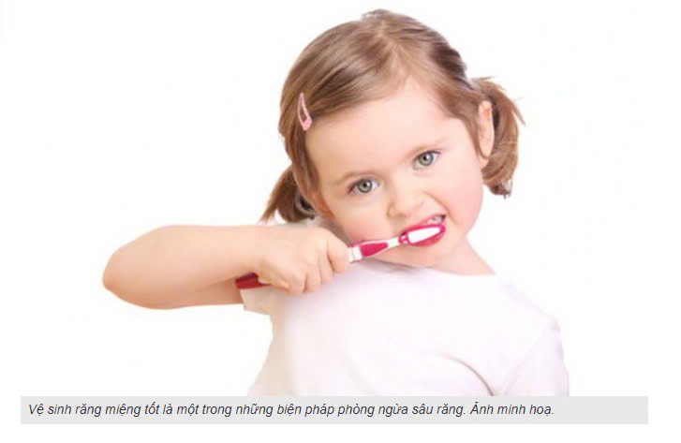

##### **Khám răng định kỳ cho trẻ**

Nên đưa trẻ đến cơ sở y tế chuyên khoa răng hàm mặt để khám răng định kì mỗi năm 2 lần để kiểm tra sức khỏe răng miệng cho trẻ nhỏ. Nếu phát hiện có vấn đề về sâu răng sẽ được các bác sĩ nha khoa xử trí sớm.

Lưu ý: Để phòng ngừa sâu răng cho trẻ, cha mẹ cần lưu ý hình thành thói quen và giám sát việc vệ sinh cho trẻ.

Hướng dẫn trẻ chải răng đúng cách với lượng kem đánh răng phù hợp cho từng độ tuổi và thời gian chải răng ít nhất 2 phút.

Thay bàn chải mỗi 3 tháng/lần hoặc khi lông bàn chải có hiện tượng cứng. Chọn kem đánh răng phù hợp dành cho trẻ cũng là cách phòng ngừa sâu răng cho trẻ.

Theo WHO, [vệ sinh răng miệng](https://suckhoedoisong.vn/mach-me-cach-ve-sinh-rang-mieng-cho-be-cuc-don-gian-169181459.htm" \o "vệ sinh răng miệng) tốt sẽ làm giảm tỷ lệ sâu răng tới 50%. Vì vậy, cha mẹ hãy giúp trẻ và hướng dẫn trẻ vệ sinh hàng ngày, ngay từ khi trẻ bắt đầu mọc chiếc răng đầu tiên.